一 环境准备

1 安装程序
# yum install qemu-kvm libvirt virt-install bridge-utils
# yum install gcc python-devel python-lxml python-crypto
# yum install ‘*guestf*’
# easy_install pip
# pip install fabric
安装vdbench所需java环境

2 启动libvirtd
# systemctl start libvirtd
# systemctl enable libvirtd

3 修改HOST网络
# cd /etc/sysconfig/network-scripts/
找到网卡的配置文件，比如ifcfg-eno16777728，复制两份，分别命名为ifcfg-br0 ifcfg-br1,
br0作为管理网络的桥，配置类似：
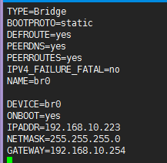
br1作为存储网络的桥，配置类似：
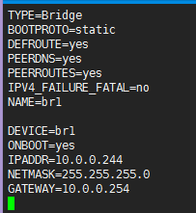
原网卡作为br0连接到外界的网卡，配置类似：
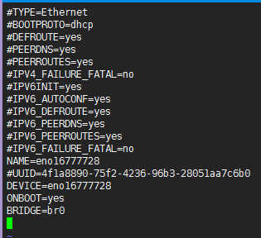
（注释掉大部分原有配置）

修改好后重启网络服务
# systemctl restart network

4 定义原始虚拟机
原始虚拟机作为被克隆的机器，装好后不再启动。

5 安装erleuchten
# python setup.py install

二 准备
创建<脚本1>
脚本1包含了一个脚本，内容为在给定<环境>的机器1上执行vdbench命令
脚本1包含了vdbench配置文件

创建<脚本2>
脚本2包含了一个脚本，内容为在给定<环境>中安装被测试程序
脚本2包含了被测试程序安装脚本，配置文件，被测试程序

创建<脚本3>
脚本2包含了一个脚本，内容为在给定<环境>的机器1上安装vdbench
脚本2包含了vdbench解压安装脚本，vdbench程序

创建<脚本4>
脚本4包含了一个脚本，为断电测试内容
断电测试也可以由若干脚本组成。

创建<脚本集1-vdbench>
<脚本1>加入<脚本集1>

创建<脚本集2-env-install>
<脚本2>加入<脚本集2>
<脚本3>加入<脚本集2>

创建<脚本集3-poweroff-test>
<脚本4>加入<脚本集2>

创建<环境1>
<环境1>定义<虚拟机1>
<环境1>定义<虚拟机2>
<环境1>定义<虚拟机3>

<测试用例>设置<环境1>
<测试用例>设置初始化环境用<脚本集2>
<测试用例>设置<脚本集1>
<测试用例>设置<脚本集3>
<测试用例>设置脚本集<脚本集1>属性为后台运行

三 执行测试

<测试用例>执行初始化
初始化的时候，会尝试创建环境中的虚拟机，启动虚拟机，执行初始化环境用脚本集

<测试用例>开始测试

每当测试用例中有脚本集完成测试的时候，会检查是否有脚本集退出状态是不是失败，是否所有脚本都运行过了。全部运行过，且都成功，测试用例就算通过。

